BỘ GIÁO DỤC VÀ ĐÀO TẠO
TRƯỜNG ĐẠI HỌC CẦN THƠ
KHOA CÔNG NGHỆ THÔNG TIN & TRUYỀN THÔNG



LUẬN VĂN TỐT NGHIỆP
NGÀNH CÔNG NGHỆ THÔNG TIN

Đề tài
HỆ THỐNG CẢNH BÁO CHÁY KẾT HỢP CÔNG NGHỆ INTERNET OF THINGS

Sinh viên thực hiện : Lê Nguyễn Thái Dương
Mã số : B1401035
Khóa : 40

Cần Thơ, 12/2018

BỘ GIÁO DỤC VÀ ĐÀO TẠO
TRƯỜNG ĐẠI HỌC CẦN THƠ
KHOA CÔNG NGHỆ THÔNG TIN & TRUYỀN THÔNG

LUẬN VĂN TỐT NGHIỆP
NGÀNH CÔNG NGHỆ THÔNG TIN

Đề tài
HỆ THỐNG CẢNH BÁO CHÁY KẾT HỢP CÔNG NGHỆ INTERNET OF THINGS

Giáo viên hướng dẫn: Sinh viên thực hiện:
TS. Nguyễn Thị Thu An Lê Nguyễn Thái Dương
Mã số: B1401035
Khóa: 40

Cần Thơ, 12/2018
NHẬN XÉT CỦA GIẢNG VIÊN

--------------------------------------------------------------------------------------------------------------------------------------------------------------------------------------------------------------------------------------------------------------------------------------------------------------------------------------------------------------------------------------------------------------------------------------------------------------------------------------------------------------------------------------------------------------------------------------------------------------------------------------------------------------------------------------------------------------------------------------------------------------------------------------------------------------------------------------------------------------------------------------------------------------------------------------------------------------------------------------------------------------------------------------------------------------------------------------------------------------------------------------------------------------------------------------------------------------------------------------------------------------------------------------------------------------------------------------------------------------------------------------------------------------------------------------------------------------------------------------------------------------------------------------------------------------------------------------------------------------------------------------------------------------------------------------------------------------------------------------------------------------------------------------------------------------------------------------------------------------------------------------------------------------------------------------------------------------

LỜI CAM ĐOAN
Những nội dung trình bày trong luận văn là những kiến thức của riêng cá nhân tôi tích lũy trong quá trình học tập, nghiên cứu, không sao chép lại một công trình nghiên cứu hay luận văn của bất cứ tác giả nào khác.
Trong nội dung của luận văn, những phần tôi nghiên cứu, trích dẫn đều được nêu trong phần các tài liệu tham khảo, có nguồn gốc, xuất xứ, tên tuổi của các tác giả, nhà xuất bản rõ ràng.
Những điều tôi cam kết hoàn toàn là sự thật, nếu sai, tôi xin chịu mọi hình thức xử lý kỷ luật theo quy định

LỜI CẢM ƠN
Để đề tài hoàn thành và đạt được kết quả như mong muốn, đó không chỉ là sự nỗ lực của bản thân mà còn có sự chỉ dạy tận tình của quý thầy cô cùng với sự giúp đỡ của bạn bè.
Em xin được gởi lời cảm ơn chân thành đến cô TS. Nguyễn Thị Thu An, giáo viên bộ môn Hệ thống thông tin, Khoa Công nghệ thông tin và Truyền thông- Trường Đại học Cần Thơ, cô đã giúp đỡ em trong những lúc khó khăn để hoàn thành đề tài luận văn của mình, cô đã dành nhiều thời gian tận tình chỉ bảo, hướng dẫn em trong suốt quá trình tìm hiểu, triển khai và nghiên cứu đề tài. Cô là người đã định hướng và đưa ra nhiều góp ý quý báu trong quá trình thực hiện luận văn này.
Em xin chân thành cảm ơn tới toàn thể các thầy giáo, cô giáo trong khoa Công nghệ thông tin và Truyền thông – Trường Đại học Cần Thơ đã dạy bảo tận tình, trang bị cho em những kiến thức quý báu, bổ ích và tạo điều kiện thuận lợi cho em trong suốt quá trình học tập và nghiên cứu tại trường.
Em cũng xin chân thành cảm ơn đến gia đình, bạn bè đã luôn bên cạnh, cổ vũ, động viên và giúp đỡ trong suốt quá trình học tập và nghiên cứu luận văn.
Do có nhiều hạn chế về mặt thời gian và kiến thức nên luận văn không tránh khỏi những thiếu sót, rất mong nhận được những ý kiến đóng góp quý báu của quý thầy cô và các bạn cùng quan tâm.
Cuối cùng em xin gửi lời chúc sức khỏe và thành công tới quý thầy cô cùng toàn thể gia đình và bạn bè.
Xin chân thành cảm ơn!
Cần Thơ, ngày tháng 12 năm 2018
Người viết
Lê Nguyễn Thái Dương

MỤC LỤC

TÓM TẮT 3
CHƯƠNG 1: TỔNG QUAN 4
I. Đặt vấn đề 4
II. Mục tiêu đề tài 4
III. Phạm vi đề tài 5
IV. Phương pháp nghiên cứu 5
2.1 Về lý thuyết 5
2.2 Về kỹ thuật 5
V. Bố cục luận văn 5
VI. Kế hoạch thực hiện 6
CHƯƠNG 2: CƠ SỞ LÝ THUYẾT 6
I. INTERNET OF THINGS (IOT) 6
II. CẢM BIẾN TRONG HỆ THỐNG 7
III. ESP8266 – IoT WIFI UNO 14
IV. THINGSPEAK 17
V. REACTJS 20
VI. REACT NATIVE 21
VII. GOOGLE FIREBASE 21
CHƯƠNG 3: PHÂN TÍCH THIẾT KẾ HỆ THỐNG 21
I. Yêu cầu và chức năng cần có 21
II. Mô hình chức năng và đặc tả chức năng 21
2.1 Mô hình Use Case Quản trị viên 21
2.2 Mô hình Use Case Quản lý viên 21
2.3 Mô Hình Use Case Cán bộ 21
2.4 Đặc tả Use Case 21
III. Mô hình dữ liệu 21
CHƯƠNG 4: MÔ TẢ GIAO DIỆN 21
CHƯƠNG 5: TỔNG KẾT 21
THAM KHẢO 21

DANH MỤC VIẾT TẮT

DANH MỤC HÌNH

DANH MỤC BẢNG

TÓM TẮT

Hệ thống cảnh báo cháy kết hợp công nghệ IoT là hệ thống gồm các thiết bị có nhiệm vụ cảm biến (nhiệt độ, độ ẩm, khói, khí gas, lửa) và báo động khi có cháy xảy ra với các phòng học, nhà ở, khu chung cư… Ngoài ra, hệ thống còn kết hợp với ứng dụng trên điện thoại Android dành cho người dùng có thể theo dõi các điều kiện môi trường nơi có gắn hệ thống và sử dụng một website để cho người quản lý theo dõi từ xa và đưa ra cách xử lý kịp thời khi xảy ra cháy.

- TỔNG QUAN
  - Đặt vấn đề
Hiện nay, mặc dù khái niệm IoT và công nghệ cảm biến không dây đã trở nên quen thuộc và được áp dụng trong khá nhiều lĩnh vực của đời sống con người ở các nước phát triển. Tuy nhiên, những công nghệ này thật sự chưa áp dụng rộng rãi ở nước ta. Đặc biệt là kết hợp công nghệ IoT vào đời sống xã hội.
Việc kết hợp giữa công nghệ và đời sống là một trong những cuộc cách mạng mang tính cần thiết trong quá trình phát triển của con người. Và không thể phủ nhận rằng xã hội càng phát triển thì các hệ luỵ mang theo càng nhiều. Một phần trong đó chính là ý thức người dân về phòng chống cháy nổ. Từ những thực tế đó, ý tưởng xây dựng “Hệ thống cảnh báo cháy kết hợp công nghệ Internet of Things” được hình thành và phát triển trong luận văn này.
Mục tiêu của luận văn này là ứng dụng IoT vào việc quản lý và hạn chế tình trạng cháy nổ ở Việt Nam hiện nay bằng cách sử dụng các cảm biến không dây để giám sát các thông số môi trường và đưa ra các cảnh báo kịp thời cho người sử dụng hệ thống bằng các ứng dụng trên Android và ứng dụng Website. Khắc phục nhược điểm mà hiện nay nước ta đang gặp phải là không có phương tiện nào theo dõi các thông số môi trường xung quanh mình đang sinh sống nên khi đã cháy hoặc cháy lớn thì mọi người mới phát hiện.
“Hệ thống cảnh báo cháy kết hợp công nghệ Internet of Things” là một trong những cuộc cách mạng hoá về công nghệ và đời sống. Việc kết hợp công nghệ IoT vào đời sống sẽ nâng cao được ý thức của người dân về việc phòng chống cháy nổ, hạn chế các tình huống xấu có thể xảy, đưa ra các quyết định kịp thời và giảm thiểu được thiệt hại về tài sản cũng như tính mạng của con người. Với ý tưởng trên chúng em mong muốn được góp phần bảo vệ cho những gia đình, cơ quan hay công ty có sử dụng hệ thống được an toàn hơn.
  - Mục tiêu đề tài
Xây dựng hệ thống cảnh báo cháy kết hợp công nghệ IoT với mục tiêu:
- Thu thập dữ liệu từ các cảm biến trong môi trường.
- Cảnh báo cho người dùng thông qua ứng dụng Android và Website về tình trạng bất thường của môi trường.
  - Phạm vi đề tài
Để phục vụ cho mục đích đã nói ở phần trên. Đề tài “Hệ thống cảnh báo cháy kết hợp công nghệ Internet of Things” được dùng cho các toà nhà, khu chung cư, cơ quan hay công ty,… với điều kiện mỗi phòng đã lắp đặt một hệ thống.
  - Phương pháp nghiên cứu
    - Về lý thuyết
- Tìm hiểu phân tích, thiết kế hệ thống thông tin.
- Nghiên cứu các ngôn ngữ, thư viện: HTML, CSS, JavaScript, ReactJs, React Native.
- Nắm kiến thức cơ bản về Boostrap 4, Google Firebase.
- Các kiến thức nền tảng cho lập trình web.
    - Về kỹ thuật
- Xây dựng phần font-end với boostrap 4, ReactJs, React Native.
- Sử dụng trang web http://thingspeak.com/ để lưu trữ dữ liệu của các cảm biến và Google Firebase để lưu trữ thông tin người dùng.
- Dùng Non-MySQL quản lý cơ sở dữ liệu.
  - Bố cục luận văn
Để tìm hiểu và xây dựng hệ thống, luận văn này sẽ bao gồm các chương với nội dung như sau:
Chương 1 - Tổng quan: Giới thiệu chung về đề tài, lý do chọn đề tài, mục đích, phạm vi, kế hoạch thực hiện của đề tài và phương pháp, kĩ thuật cần tìm hiểu để xây dựng được hệ thống.
Chương 2 - Cơ sở lý thuyết: Giới thiệu qua các thuật ngữ, kỹ thuật, các cảm biến được sử dụng trong hệ thống.
Chương 3 - Phân tích thiết kế hệ thống: Kết quả của quá trình phân tích, thiết kế hệ thống bao gồm: mô hình use case, đặc tả chức năng
Chương 4 – Mô tả giao diện: Giới thiệu và mô tả các giao diện chính của hệ thống khi hoạt động.
Chương 5 - Tổng kết: Kết quả đạt được, các kinh nghiệm, ưu, nhược điểm và hướng phát triển của đề tài.
  - Kế hoạch thực hiện

- CƠ SỞ LÝ THUYẾT
Chương này sẽ giới thiệu qua các khái niệm, kỹ thuật và các cảm biến có trong hệ thống. Bao gồm: Internet Of Things, các cảm biến trong hệ thống (DHT11, MQ02, cảm biến lửa), board mạch ESP8266, ThingSpeak, ReactJs, ReactNave, Google Firebase.
  - INTERNET OF THINGS (IOT)
Internet Of Things (IoT) là tập hợp các thiết bị vật lý có khả năng kết nối, thu thập và chia sẻ dữ liệu với nhau, việc kết nối có thể thực hiện qua Wi-Fi, mạng viễn thông (3G, 4G), Bluetooth, hồng ngoại,… mà không cần đến sự tương tác trực tiếp giữa người với người, hay giữa người với máy tính.
NGUYÊN LÝ HOẠT ĐỘNG:
Thiết bị IoT
(cảm biến, vi điều khiển,…)
Thu thập dữ liệu
IoT hub or
IoT gateway
Tham chiếu và
truyền dữ liệu
Giao diện người dùng (Smartphone, Website,…)
Phân tích, xử lý
dữ liệu
Sơ đồ hoạt động của IoT
KĨ THUẬT DÙNG TRONG ĐỀ TÀI
Trong đề tài này chúng em dùng thiết bị IoT là các cảm biến nhiệt độ, độ ẩm (DHT11), cảm biến khí gas (MQ02) và cảm biến lửa để thu thập dữ liệu môi trường.
Dữ liệu được truyền qua mạng không dây sử dụng sóng vô tuyến (WiFi) và được lưu trên trang http://thingspeak.com/. Những dữ liệu này sẽ được lưu theo dạng biểu đồ.
Hệ thống hỗ trợ người dùng theo dõi các dữ liệu môi trường trên ứng dụng Android và Website sử dụng thư viện ReactJS và React Native, dựa theo mô hình Client-Server.


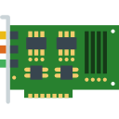
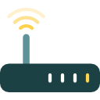



CLOUD
Sơ đồ tổng quan mô hình của hệ thống
  - CẢM BIẾN TRONG HỆ THỐNG
Cảm biến dùng để xác định sự thay đổi vật lý của môi trường, từ không điện (môi trường) sang có điện (qua bộ thu thập dữ liệu). Tín hiệu được xử lý và điều khiển tuỳ thuộc vào mục đích sử dụng mà đưa ra các lệnh điều khiển cho các thiết bị ngoại vi. Lv Trân.
Môi trường
Mạch thu thập
dữ liệu
Bộ thiết bị
ngoại vi
Mạch xử lý và điều khiển tín hiệu

Sơ đồ nguyên lý hoạt động của cảm biến
    - CẢM BIẾN NHIỆT ĐỘ, ĐỘ ẨM (DHT11)
DHT11 là loại cảm biến tích hợp giữa cảm biến đo nhiệt độ và độ ẩm với đầu ra là tín hiệu số được hiệu chuẩn. Sử dụng kỹ thuật thu nhận tín hiệu kỹ thuật số chuyên biệt và công nghệ cảm biến nhiệt độ và độ ẩm. Cảm biến này bao gồm một thành phần đo độ ẩm kiểu điện trở và bộ phận đo nhiệt độ NTC, và kết nối với bộ vi điều khiển 8 bit.
THÔNG SỐ KĨ THUẬT
Nguồn điện | 3-3.5V DC
Tín hiệu output | Tín hiệu số thông qua single-bus
Thành phần cảm biến | Điện trở polymer
Phạm vi đo | Nhiệt độ: 0-50 độ C  Độ ẩm: 20-90%RH
Độ chính xác | Nhiệt độ: ±2 Celsius  Độ ẩm: ±4% RH (Lớn nhất: ±5% RH)
Thời gian đáp ứng | Trung bình 2s/1 lần
Kích thước | 12*15.5*5.5mm
Khoảng cách cảm biến nhận được | 20m
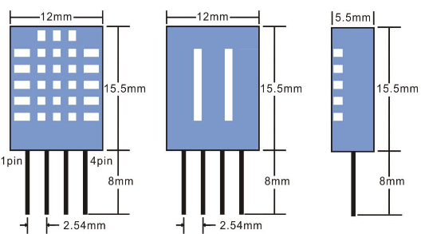
Mặt trước
Mặt sau
Bên cạnh
Hình các phía của cảm biến DHT11
NGUYÊN LÝ HOẠT ĐỘNG
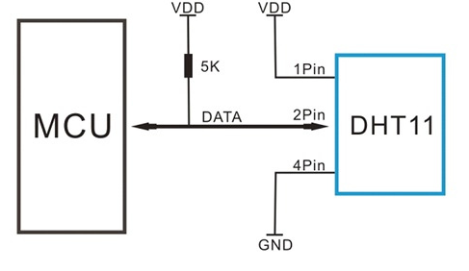
Sơ đồ kết nối với vi xử lý MCU
Để có thể giao tiếp với DHT11 theo chuẩn 1 chân vi xử lý thực hiện:
vcc
GND
18ms
40us
DATA
0
1

Sơ đồ yêu cầu gửi tín hiệu
MCU kéo chân DATA xuống 0 trong khoảng thời gian lớn hơn hoặc bằng 18ms. Khi đó DHT11 sẽ hiểu là MCU muốn đo nhiệt độ, độ ẩm. Sau đó MCU sẽ đẩy chân DATA lên khoảng 40us.
vcc
GND
54us
80us
0
1
Sơ đồ phản hồi yêu cầu của DHT11
Sau khi hoàn thành yêu cầu gửi tín hiệu từ MCU đến DHT11 thì DHT11 sẽ phản hồi rằng đã nhận được yêu cầu. Chân DATA trong trường hợp này sẽ nằm ở mức 0 trong khoảng từ 54us đến mức 1 trong khoảng 80us. Bằng việc giám sát chân DATA, MCU có thể biết được có giao tiếp với DHT11 hay không. Nếu tín hiệu đo được lên cao ở mức 1 khi đó quá trình giao tiếp của MCU với DHT11 thành công.
Giá trị phần nguyên của độ ẩm
Giá trị phần thập phân của độ ẩm
Giá trị phần nguyên của nhiệt độ
Giá trị phần thập phân của nhiệt độ
Kiểm tra tổng
8 bit
8 bit
8 bit
8 bit
8 bit
Sơ đồ đọc dữ liệu của cảm biến DHT11
Cuối cùng dữ liệu sẽ đóng gói (packed), mỗi gói có 5 đoạn (segment), mỗi đoạn có 8 bit. Tổng cộng là 40 bits. Nếu Byte 5 = Byte 1 + Byte 2 + Byte 3 + Byte 4 thì giá trị nhiệt độ và độ ẩm là chính xác còn nếu không thì kết quả đo bị sai.
SỬ DỤNG DHT11 TRONG ĐỀ TÀI
Môi trường có nhiệt độ, độ ẩm thay đổi
Cảm biến
Truyền dữ liệu lên server
Hiển thị dữ liệu cho người dùng
Sơ đồ hoạt động của DHT11 trong đề tài
Bên cạnh đó, việc lựa chọn DHT11 vào đề tài là phù hợp vì cảm biến DHT11 có thể cảm biến được trong khoảng cách 20m, thích hợp cho phạm vi trong một phòng hay một ngôi nhà. Cảm biến DHT11 có chi phí thấp, tiêu thụ ít điện năng, có tính ổn định.
    - CẢM BIẾN KHÓI, KHÍ GAS (MQ02)
Cảm biến MQ02 là loại cảm biến dùng cho việc phát hiện rò rỉ khí (trong nhà và trong công nghiệp). Nó có thể phát hiện các khí có khả năng gây cháy như LPG, H2, CH4, CO, khói,… Độ nhạy có thể điều chỉnh được bằng biến trở.
THÔNG SỐ KĨ THUẬT
Nguồn điện | 4.5V đến 5V DC
Phạm vi đo | LPG và (C₃H₈): 200 – 5000ppm  C₄H₁₀: 300 – 5000ppm  CH₄: 5000 – 20000ppm  H₂: 300 – 5000ppm  ROH: 100 – 2000ppm
Tín hiệu output | Analog và Digital
Điều kiện làm việc | Nhiệt độ: -20°C ~ 55 °C  Độ ẩm: ≤95%RH  Hàm lượng oxi: 21%
Thời gian đáp ứng | ≤10s
Thời gian phục hồi | ≤30s
Kích thước | 35*20*23mm
Khoảng cách | Tuỳ thuộc vào độ nhảy của điện trở
Lớp cảm biến | Vật liệu SnO₂
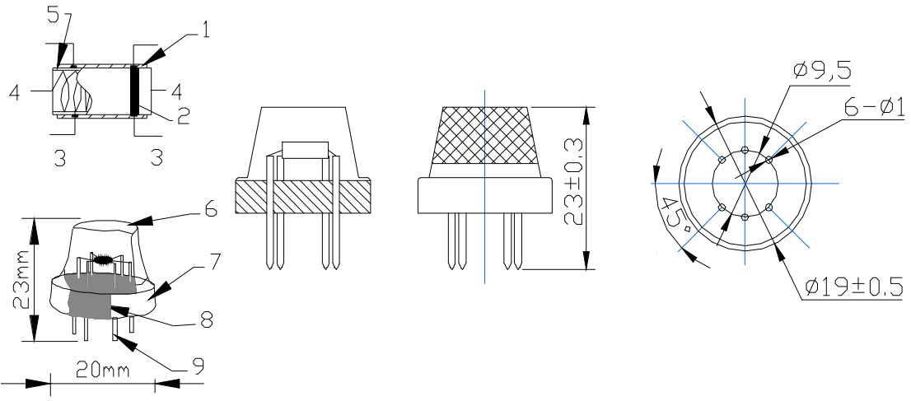
Chi tiết cấu tạo của MQ02
NGUYÊN LÝ HOẠT ĐỘNG
Cảm biến MQ02 được chia thành hai loại hoạt động theo cơ chế khối và cơ chế bề mặt:
Cơ chế khối: do sự tương tác giữa pha rắn với pha khí, loại này làm việc ở môi trường nhiệt độ cao.
Cơ chế bề mặt: hấp phụ khí dẫn đến sự thay đổi độ dẫn bề mặt của vật liệu, dùng cho việc dò khí, loại này làm việc ở môi trường có nhiệt độ thấp hơn cơ chế khối.
Sơ đồ hoạt động theo cơ chế bề mặt của MQ02
Oxit bán dẫn (ZnO, SnO2, WO3,…)
Hấp thụ và khuếch tán phân tử khí
Gia nhiệt
200 - 300°C
Tính chất điện của cảm biến thay đổi
Phản ứng của các phân tử khí dò và các phân tử bị hấp thụ
Nhiệt độ
môi trường
Thay đổi tín hiệu nhận của cảm biến
Thiết bị ngoại vi
SỬ DỤNG MQ02 TRONG ĐỀ TÀI
Môi trường có khói, khí gas
Cảm biến
Truyền dữ liệu lên server
Hiển thị dữ liệu cho người dùng

Bên cạnh đó, chúng em chọn MQ02 trong đề tài là vì cảm biến này có độ nhạy cao với nhiều loại khí, cảm biến ở diện rộng, dễ sử dụng, thời gian xử lý tín hiệu nhanh, độ bền cao và ổn định, chi phí thấp.

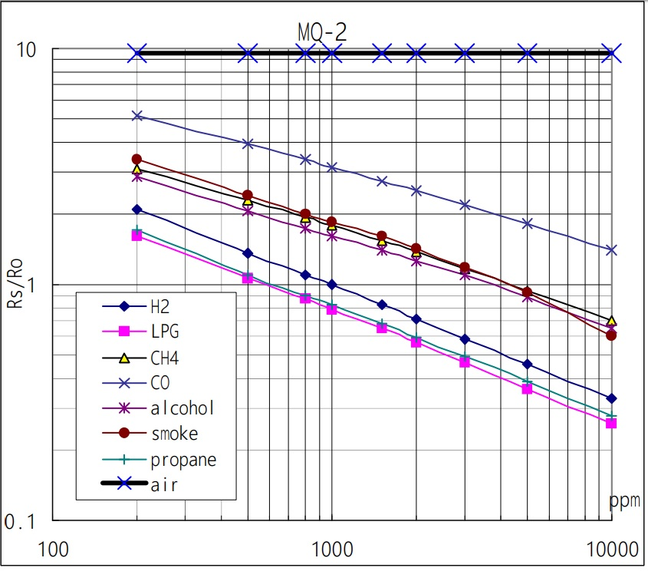
Độ nhạy của cảm biến MQ02 với các loại khí
    - CẢM BIẾN LỬA
Cảm biến chuyên dùng để phát hiện lửa, thường dùng trong các hệ thống báo cháy.
THÔNG SỐ KĨ THUẬT
Nguồn | 3.3V – 5V, 15mA
Tín hiệu output | Analog và Digital
Khoảng cách | Khoảng 80 cm
Góc quét | 0 - 60 độ
Kích thước | 3*1.5*0.5 cm
Khoảng cách phát hiện | < 1m

NGUYÊN LÝ LÀM VIỆC
Mọi vật có nhiệt độ lớn hơn 0 độ K đều phát ra tia hồng ngoại ở các bước sóng khác nhau. Cảm biến lửa dựa vào tính chất này để bắt tín hiệu hồng ngoại của ngọn lửa ở dãy 760mm-1100mm bằng một đèn LED thu tín hiệu hồng ngoại trên cảm biến lửa. Khi module hoạt động các chân tín hiệu sẽ báo tín hiệu về thiết bị điều khiển. Lúc đó tín hiệu chân DOUT (DO) ở mức cao là không có lửa và ngược lại, tín hiệu thấp là có lửa. AOUT (AO) cũng cho ra tín hiệu tương tự.
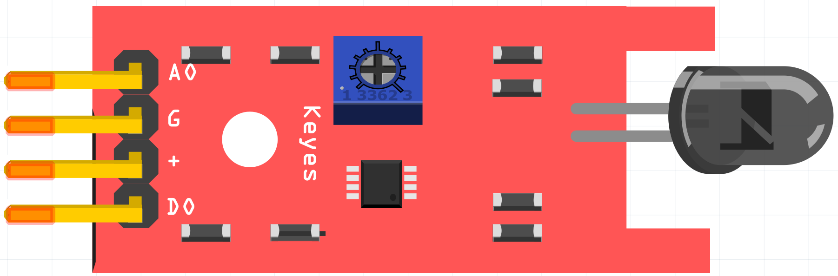
Hình mô phỏng cảm biến lửa
SỬ DỤNG CẢM BIẾN LỬA TRONG ĐỀ TÀI
Môi trường lửa
Cảm biến
Truyền dữ liệu lên server
Hiển thị dữ liệu cho người dùng
Cảm biến lửa rất nhạy với ánh sáng thông thường nên đó là lý do chúng em chọn cảm biến này sử dụng trong hệ thống báo cháy này. Ngoài ra, cảm biến lửa hoạt động tốt trong điều kiện nhiệt độ -25℃ ~ 85℃ nên phù hợp với nhiệt độ phòng.
  - ESP8266 – IoT WIFI UNO
ESP8266 là board mạch dùng để phát triển ứng dụng IoT mã nguồn mở, với thiết kế tương thích với Arduino Uno, có MCU là module ESP-12E, hỗ trợ firmware chương trình Arduino dễ dàng lập trình. Đặc biệt mạch có thể chạy các ứng dụng thu thập và điều khiển dữ liệu qua WiFi hỗ trợ TCP, UDP và các giao thức HTTP, mDNS, SSDP, DNS Server.
ĐẶC ĐIỂM
- CPU ESP8266
- Có thể lập trình được bằng C/C++, Arduino IDE, Micropython, NodeMCU - Lua
- Nguồn 9-24V hay 5V từ USB
- 11 IO, 1 Analog in
- 4 Mbytes Flash
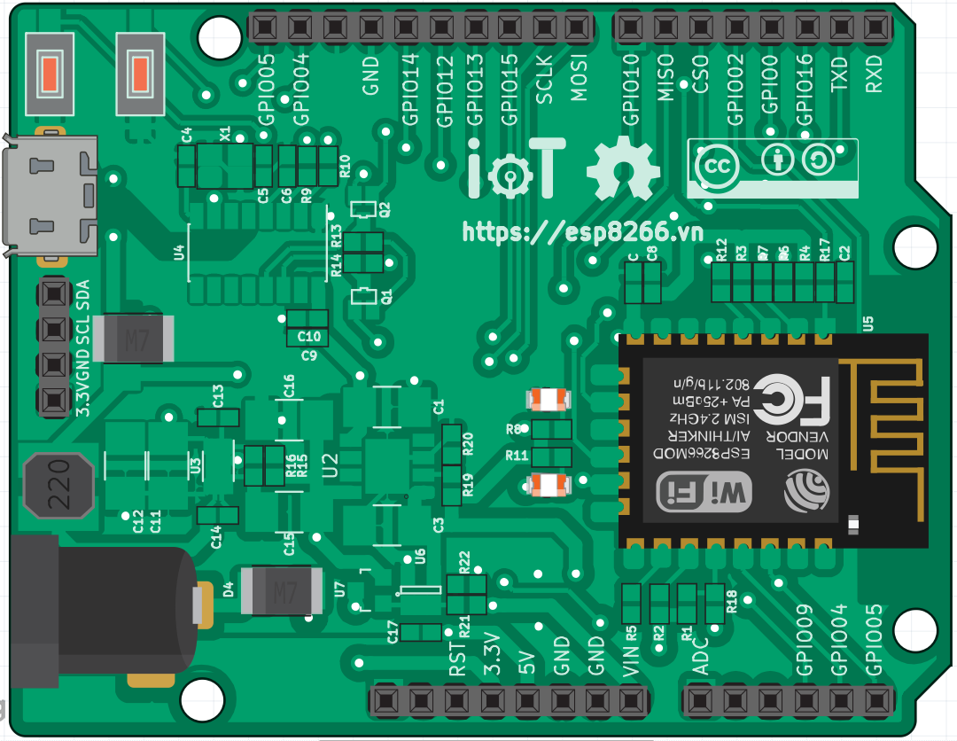
- Module ESP-12F chỉ 3.3VDC ( tối đa 3.6 VDC )
Hình ảnh mô phỏng board ESP8266- IoT WiFi Uno
SỬ DỤNG ESP8266- IoT WIFI UNO TRONG ĐỀ TÀI
Trong đề tài này, chúng em sử dụng board bạch ESP8266- IoT Wifi Uno:
Kết nối với server, gởi, nhận dữ liệu và thực thi các lệnh từ server.
Phần cứng sử dụng là System On Chip (SoC) ESP 8266- có khả năng kết nối WiFi và không cần bất kì vi điều khiển nào khác, việc này hỗ trợ hệ thống kết nối với các Router có sẵn trong gia đình, công ty,… nơi mà hệ thống được lắp đặt.

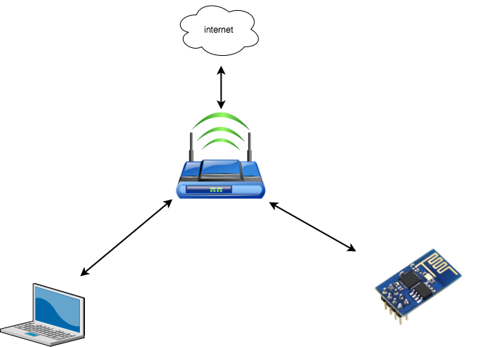
Hoạt động của board ESP8266 với Router
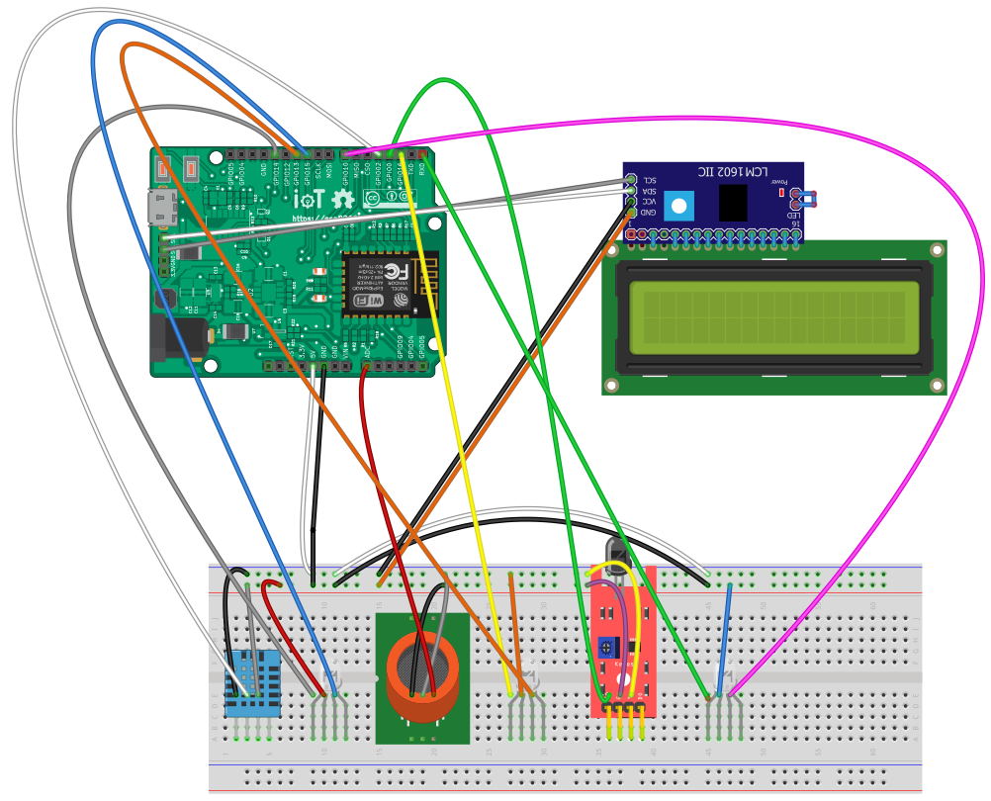
Để có thể nhận và truyền dữ liệu từ các cảm biến, chúng em đã thiết kế mạch như hình dưới đây:

Sơ đồ mạch hệ thống
Trong mạch bao gồm các cảm biến DHT11, MQ02 và cảm biến lửa được kết nối với board mạch ESP8266. Ngoài việc truyền và nhận dữ liệu trên Server thì hệ thống còn truyền dữ liệu ra thiết bị ngoài vi, cụ thể là hiện thông số của các cảm biến lên màn hình LCD và chúng em sử dụng 3 đèn LED để biểu thị mức độ cảnh báo cho 3 cảm biến DHT11, MQ02 và cảm biến lửa.
Các cảm biến, thiết bị ngoại vi | Chân kết nối tương ứng trên board ESP8266
Cảm biến DHT11 | GPI002
Cảm biến MQ02 | ADC
Cảm biến lửa | GPI00
Đèn LED cho DHT11 | Màu đỏ chân GPI014  Màu xanh chân GPI015
Đèn LED cho MQ02 | Màu đỏ chân GPI013  Màu xanh chân GPI016
Đèn LED cho cảm biến lửa | Màu đỏ chân GPI03  Màu xanh chân GPI010
Màn hình LCD | GPI04 và GPI05

  - THINGSPEAK
ThingSpeak, một giao diện lập trình ứng dụng (API) và web service cho “Internet of Things”, cho phép các đối tượng hoặc các thiết bị đơn giản được xác định và giao tiếp thông qua Internet. ThingSpeak API là một giao diện mã nguồn mở thu thập dữ liệu đến tại thời gian thực, và xuất nó cho cả người dùng (thông qua các đồ thị trực quan) và các máy (thông qua mã phân tích dễ dàng).
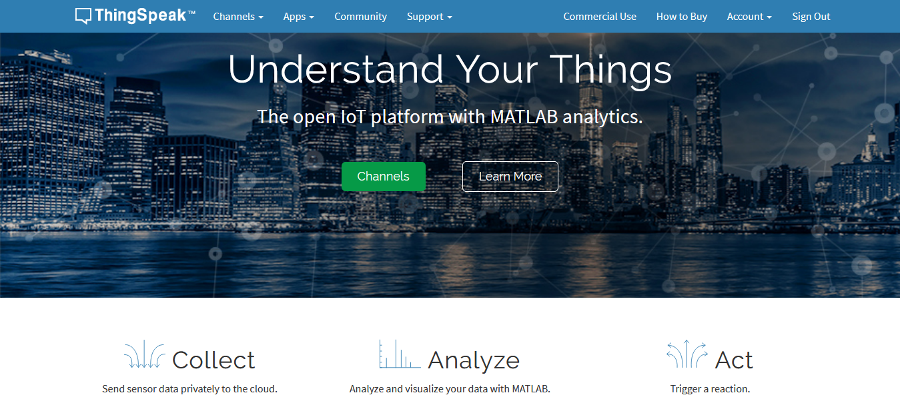
Trang chủ của http://thingspeak.com/
ĐẶC ĐIỂM CỦA TRANG WEB THINGSPEAK
8 trường để lưu trữ dữ liệu của bất kì dữ liệu nào. Đây là nơi có thể sử dụng để lưu trữ các dữ liệu từ một cảm biến hoặc một thiết bị nhúng.
3 vị trí dùng để lưu trữ các vĩ độ, kinh độ và độ cao. Rất hữu ích cho việc theo dõi thiết bị di chuyển.
Tất cả dữ liệu nhận được đều có 1 ID phân biệt.
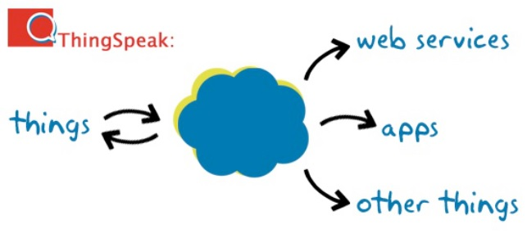
Dữ liệu được gửi qua giao thức HTTP, sau đó được tải lên đám mây và có thể sử dụng cho nhiều mục đích khác nhau.
Giao diện đám mây của ThingSpeak
ƯU ĐIỂM VÀ KHUYẾT ĐIỂM CỦA THINGSPEAK
Ưu điểm
ThingSpeak sử dụng Phusion Passenger Enterpise, một web server và ứng dụng, do đó API cung cấp có thể hỗ trợ nhiều ngôn ngữ như Ruby, Python và Node.js.
API ThingSpeak là mã nguồn mở và do đó có thể được tích hợp với bất kỳ thiết bị phần cứng nào, bao gồm Arduino, Raspberry Pi và bất kỳ bộ điều khiển vi mô nào.
ThingSpeak xử lý các yêu cầu HTTP, lưu trữ dữ liệu số (chữ số và số), xử lý dữ liệu số, theo dõi vị trí và cập nhật trạng thái.
ThingSpeak còn cung cấp miễn phí hosting cho các kênh dữ liệu.
Kênh theo mặc định được đặt ở chế độ riêng tư và người dùng hoặc máy cần có khóa đọc hoặc ghi để truy cập dữ liệu. Thay đổi kênh thành công khai sẽ cung cấp dữ liệu cho tất cả mọi người mà không cần khóa đọc.
Khuyết điểm:
Giới hạn mỗi lần cập nhật cho mỗi kênh là 15 giây.
ThingSpeak không thông báo trên trang web của họ nơi dữ liệu được lưu trữ và cách dữ liệu được bảo mật.
Không được hỗ trợ nhiều ở cộng đồng ThingSpeak.
NGUYÊN LÝ HOẠT ĐỘNG
Dữ liệu cảm biến
Trạng thái truyền
Đọc dữ liệu
ESP8266 – IOT WIFI UNO
Viết dữ liệu
Lệnh truyền động
Kênh trạng thái
Kênh truyền
Viết dữ liệu
Đọc dữ liệu
Giao diện người dùng
ThingSpeak.com
Sơ đồ nguyên lý hoạt động của http://thingspeak.com/
THINGSPEAK TRONG ĐỀ TÀI




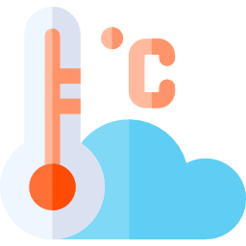
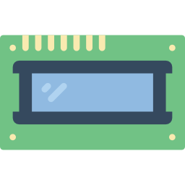

Sơ đồ hoạt động của hệ thống sử dụng ThingSpeak
  - REACTJS
ReactJs là một thư viện Javascript mã nguồn mở được sử dụng dùng để xây dựng giao diện người dùng, đặc biệt cho các ứng dụng trang đơn, chịu nhiệm vụ xử lý các view cho web. Ngoài ra, ReactJs cũng cho phép tạo ra các thành phần UI có thể tái sử dụng. Được tạo ra và phát triển bởi Facebook từ năm 2011.
events
Global state
components
APIs
call
change
Triggers render
Luồng hoạt động của một ứng dụng ReactJS
ĐẶC ĐIỂM
JSX: Trong ReactJs, việc sử dụng JSX thay cho JavaScript. JSX cho phép trích dẫn các thẻ HTML và sử dụng cú pháp các thẻ HTML để hiển thị các thành phần UI. Cú pháp HTML được xử lý thành các lời gọi JavaScript, nhưng cũng có thể viết bằng JavaScript thuần cho ReactJs.
Cấu tạo của ngôn ngữ JSX
JS
HTML
JSX
Luồng dữ liệu một chiều: ReactJs không có những module chuyên xử lý dữ liệu, vì thế ReactJs chia nhỏ các view thành các thành phần nhỏ có mối quan hệ chặt chẽ với nhau và luồng dữ liệu một chiều từ cha xuống con. Quá trình hoàn chỉnh này được gọi là "thuộc tính chảy xuống; hành động chảy lên”.

Luồng dữ liệu một chiều của ReactJs
Component
Component
Component
Component
Component
Data
Events
DOM ảo: Khi DOM ảo thay đổi thì không cần thao tác trực tiếp với DOM trên View mà vẫn phản ánh được sự thay đổi đó. Có nghĩa là khi dữ liệu của thành phần thay đổi, ReactJs cần phải render lại giao diện. Thay vì tạo ra thay đổi trực tiếp trên mô hình DOM của View, nó tạo ra thay đổi trên mô hình DOM ảo, chỉ cập nhật các khác biệt cho DOM của View, nhằm tăng hiệu năng của ứng dụng.
Sự thay đổi giữa DOM ảo và DOM trong ReactJs
div
p
h1
div
“text”
“title”
img
div
p
h1
div
“text”
“title”
img
DOM ảo
DOM
Hình mô hoạ cho sự thay đổi của thẻ <img /> của DOM ảo, ReactJs chỉ cần cập nhật phần tử này ở mô hình DOM thật.
  - REACT NATIVE
  - GOOGLE FIREBASE
- PHÂN TÍCH THIẾT KẾ HỆ THỐNG
  - Yêu cầu và chức năng cần có
  - Mô hình chức năng và đặc tả chức năng
    - Mô hình Use Case Quản trị viên
    - Mô hình Use Case Quản lý viên
    - Mô Hình Use Case Người dùng
    - Đặc tả Use Case
  - Mô hình dữ liệu
- MÔ TẢ GIAO DIỆN
- TỔNG KẾT

THAM KHẢO

